***Профилактика детского дорожно-транспортного травматизма.***

**Дети должны знать следующие правила:**

1. **Переходить** улицу можно только на зеленый сигнал светофора;
2. **Нельзя** играть на дороге или около проезжей части;
3. **Переходить** улицу можно только по пешеходному переходу;
4. **При переходе улицы** необходимо сначала посмотреть налево, а дойдя до середины – направо;
5. **Ребенок** должен знать устройство проезжей части;
6. **Знать** некоторые дорожные знаки для пешеходов и водителей;
7. **Знать** и соблюдать правила поведения в транспорте;
8. **Знать** и соблюдать правила поведения во дворе.

***Советы родителям:***

1. **Проводите беседы** со своими детьми о безопасном поведении на улице. **Дисциплина на улице** - залог безопасности пешеходов, докажите это ребенку на собственном примере.
2. **Яркая одежда помогает** водителю увидеть ребенка, поэтому, чтобы ребенка легче было увидеть на улице, его нужно одевать в одежду неоновых цветов с отражающими полосками или специальными отражателями.
3. **Помните,** что перевозить ребенка в автомобиле можно только на заднем сидении и только в специальном кресле.

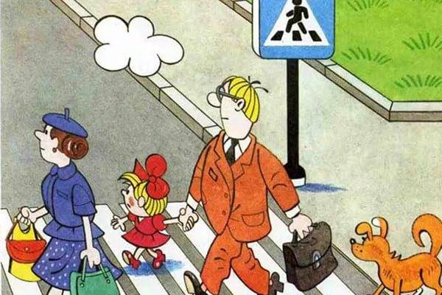

**Безопасность вашего ребенка зависит от Вас.**

**Берегите жизнь и здоровье ребенка - они бесценны!**

**Детский дорожно-транспортный травматизм**

**и его профилактика.**

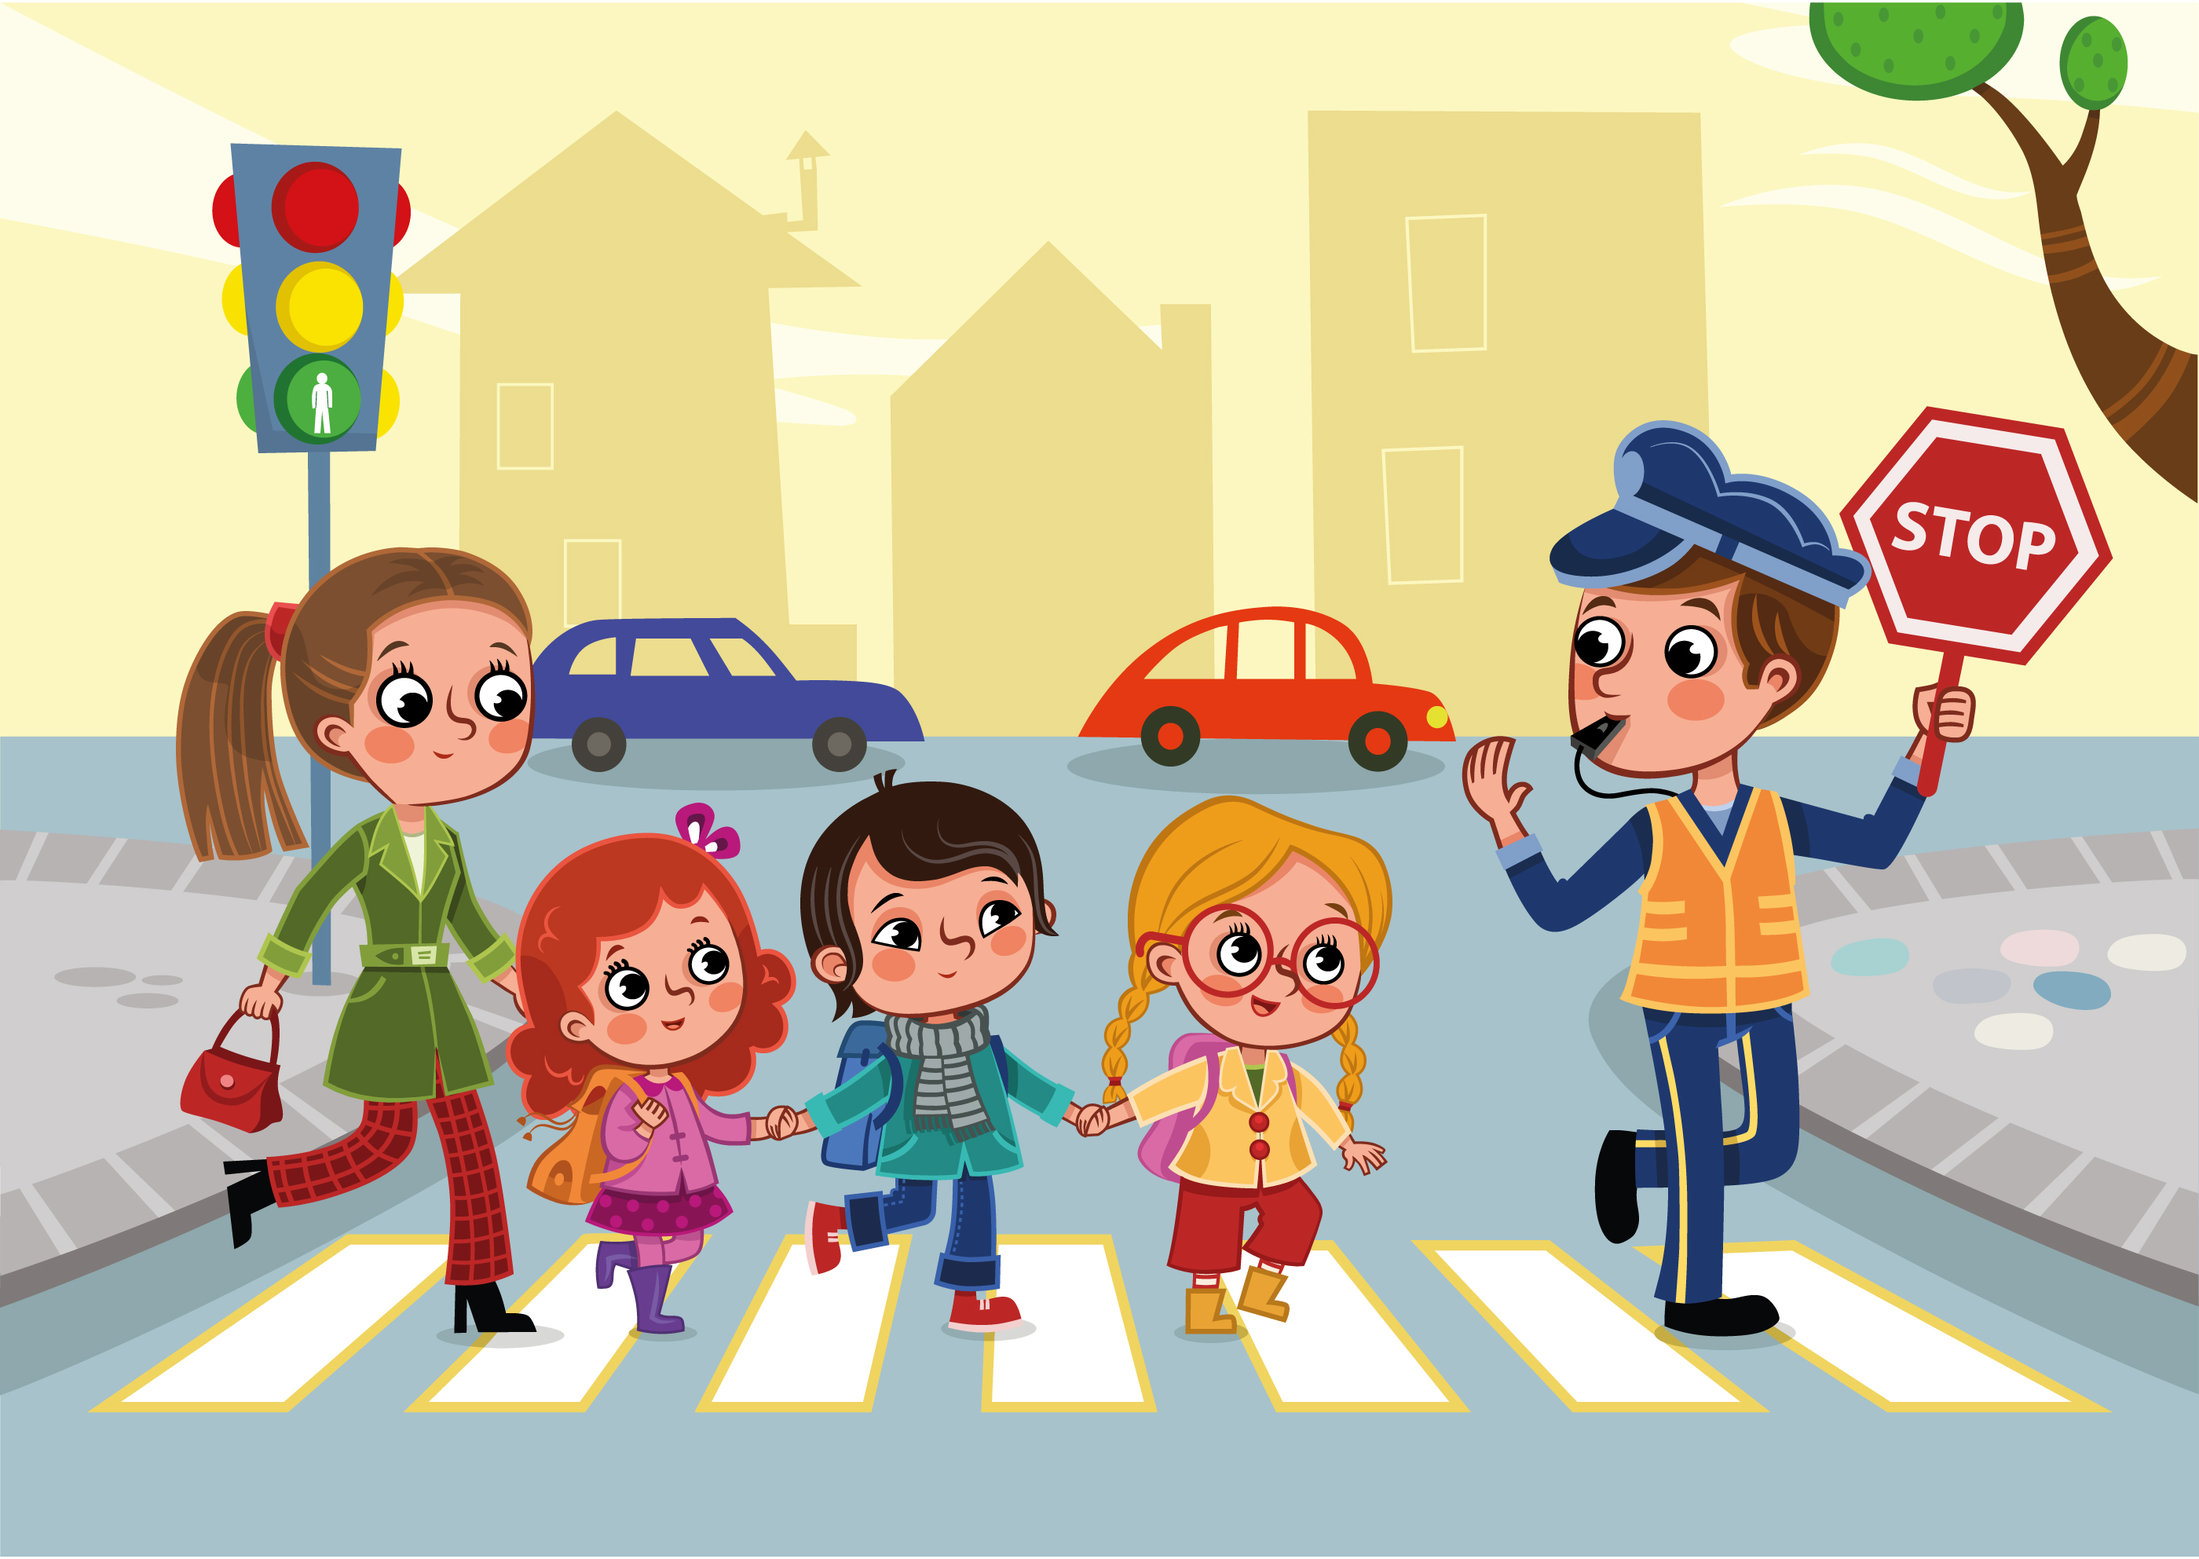

В настоящее время с каждым днем возрастает количество транспорта. И число пострадавших в дорожно-транспортных происшествиях растет.

Дети, за жизнь которых мы отвечаем, **но,** одаривая их любовью и вниманием дома, мы ***пренебрегаем своевременным обучением их правилам поведения на улице, что приводит к трагическим, непоправимым последствиям.***

**Важен собственный пример родителей, но и его тоже недостаточно**. В этом вопросе ему не обойтись без советов специалистов, специализированной литературы по профилактике детского дорожно-транспортного травматизма (направленной на обучение, как родителей, так и детей).

А также специальных игровых программ по обучению правилам дорожного движения. ***Известно, что ребенок лучше всего учится в интересной игре.*** Играя дома с родителями, он подсознательно переносит правила игры в жизнь, то есть своё поведение в реальных дорожных условиях.

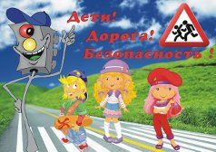

***Причины детского дорожно-транспортного травматизма***

* + - 1. **Переход проезжей части в неустановленном месте или вне пешеходного перехода.** Большинство несчастных случаев с детьми на дорогах возникает по данной причине в обманчивых ситуациях, когда детям кажется, что опасности нет, и они успеют перейти дорогу в неустановленном месте или вне пешеходного перехода. Несчастные случаи происходят и по вине водителя, который, увидев бегущих детей, не снижает скорость, считая, что они успеют перебежать дорогу.
      2. Основной причиной дорожно-транспортных, происшествий с участием детей, являются **психофизиологические и возрастные особенности поведения детей** на улицах и дорогах. Дети попадают в дорожно-транспортные происшествия из-за несформированности координации движений, неразвитости бокового зрения, неумения сопоставить скорость и расстояние, отсутствия навыков ориентации в пространстве, в том числе есть **трудности в ориентации, связанные с одеждой** (капюшон, тугой шарф, шапка и т.д.)
      3. **Неподчинение сигналам регулирования.** Дети считают, что если горит красный сигнал светофора, а транспорта нет, то они успеют перейти дорогу, не понимая, что автомобиль может появиться внезапно на большой скорости и в результате произойдет наезд. Многие дети не понимают значения зеленого мигающего сигнала, который горит всего 3 секунды.
      4. **Нахождение на дороге дошкольников** и младших школьников **без сопровождения** **взрослых.** **Дошкольники и младшие школьники не могут самостоятельно ориентироваться в пространстве, не осознают опасности** транспортных средств. Они считают, что если они видят автомобиль, то и водитель их тоже видит и остановится.
      5. **Игры вблизи и на проезжей части.** В силу возрастных особенностей поведения дети **не всегда понимают опасности игр вблизи и на проезжей части.** Они легко увлекаются игрой, не замечая опасности на дороге. Мяч для них гораздо важнее приближающегося автомобиля. В результате неожиданного появления ребенка на дороге происходит наезд.

***Условия, способствующие возникновению ДТП с участием детей:***

1. Нахождение на проезжей части несовершеннолетних в **состоянии алкогольного опьянения;**
2. Нахождение детей в салоне автомобиля в качестве пассажиров **без детских удерживающих устройств (автокресел);**
3. **Нарушение правил** дорожного движения взрослым **при переходе проезжей части дороги.**

